Lampiran 1

RENCANA PELAKSANAAN PEMBELAJARAN
SIKLUS I (Pertemuan 1)

Satuan Pendidikan : SD Inpres Jongaya 2 Kota Makassar
Mata Pelajaran : Ilmu Pengetahuan Alam
Kelas/Semester : IV (Empat) / II (Dua)
Alokasi waktu : 2 x 35 Menit (1 x Pertemuan)

- Santandar Kompetensi
10. Memahami perubahan lingkungan fisik dan pengaruhnya terhadap daratan

- Kompetensi Dasar
10.3 Mendeskripsikan cara pencegahan kerusakan lingkungan (banjir dan longsor)
- Indikator
  - Mendeskripsikan cara pencegahan kerusakan lingkungan (banjir dan longsor)

- Tujuan Pembelajaran
Melalui pembelajaran siswa dapat:
  - Mendeskripsikan cara pencegahan kerusakan lingkungan (banjir dan tanah longsor)
Karakter siswa yang diharapkan: Disiplin (Discipline), Rasa hormat, perhatian (respect), Tekun (diligence) dan Tanggung jawab (responsibility).
- Materi Pokok:
Perubahan Lingkungan
- Metode dan Strategi Pembelajaran
              - Strategi Pembelajaran : Student Facilitator and Explaining (SFAE)
              - Metode : 1. Ceramah
2. Tanya Jawab
3. Penugasan
4. Diskusi
- Sumber dan Media Pembelajaran
- Sumber Belajar
- Kurikulum Tingkat Satuan Pendidikan
- Buku SAINS SD Relevan Kelas IV
- Media Pembelajaran
Gambar yang relevan dengan materi
- Langkah-langkah Pembelajaran
    - Kegiatan Awal
No | Kegiatan | Waktu
1. | Guru memberi salam dan menanyakan kabar siswa | (±10 Menit)
2. | Berdoa menurut keyakinan masing-masing
3. | Absensi
4. | Guru mempersiapkan fasilitas yang terkait dengan pembelajaran.
5. | Apersepsi: tanya jawab tentang materi sebelumnya dan menghubungkannya dengan materi yang akan dipelajari
6. | Guru menyampaikan kompetensi dasar dan tujuan pembelajaran yang dicapai.
    - Kegiatan Inti

No | Kegiatan | Waktu
1. | Guru mendemonstrasikan atau menyajikan garis- garis besar materi pembelajaran tentang pencegahan kerusakan lingkungan. | (±50 menit)
2. | Memberikan kesempatan siswa untuk menjelaskan kepada siswa lainnya, melalui peta konsep tentang pencegahan kerusakan lingkungan ini bisa dilakukan secara bergiliran
3. | Guru menyimpulkan ide atau pendapat dari siswa
4. | Guru membagi siswa kedalam 4 kelompok dan membagikan LKS untuk dikerjakan yaitu kerusakan lingkungan (banjir dan tanah longsor)
5. | Perwakilan setiap kelompok mempresentasikan hasil kerja kelompoknya
6. | Guru menerangkan semua materi yang disajikan
    - Kegiatan Akhir
No | Kegiatan | Waktu
1. | Guru bersama siswa menyimpulkan materi yang telah dipelajari | (±10 Menit)
2. | Memberi saran dan motivasi yang menyenangkan
3. | Berdoa
4. | Menutup pelajaran
- Penilaian
- Prosedur Penilaian : Proses dan Hasil
- Teknik Penilaian : Perbuatan dan Tertulis
- Bentuk Instrument : Tes Uraian (Essai)
Jawablah pertanyaan di bawah ini dengan baik dan benar!
  - Tuliskan 3 contoh kerusakan lingkungan yang biasa terjadi di sekitar lingkungan tempat tinggalmu!
  - Tuliskan 3 cara pencegahan banjir!
  - Tuliskan 3 cara pencegahan tanah longsor!

Kunci Jawaban
    - Banjir, tanah longsor, abrasi (jawaban bervariasi)
    - Cara pencegahan Banjir yaitu, tidak membuang sampah sembarangan, tidak membangun pemukiman ditepi sungai, memperkokoh bangunan bendungan/waduk.
    - Cara pengcegahan Tanah longsor yaitu, jangan membuat kolam atau sawah di atas lereng. Jangan menebang pohon di sekitar lereng, tidak mendirikan bangunan disekitar sungai

Pedoman penskoran
- Soal nomor 1, 2 dan 3
- skor 3 apabila menuliskan 3 jenis kerusakan lingkungan.
- skor 2 apabila menuliskan 2 jenis kerusakan lingkungan.
- skor 1 apabila menuliskan 1 jenis kerusakan lingkungan.

Makassar, 14 April 2016
Mengetahui,
Guru Kelas IV Peneliti

Nurfajriani, S.Pd Putri Anita
NIM. 124 704 2250

Mengesahkan,
Kepala SD Inpres Jongaya 2 Kota Makassar

Hj. Afiati Hasirun, S.Pd
NIP. 19591220 198010 2 005

Lampiran 2

Lembar Kegiatan Siswa (LKS)
Siklus I Pertemuan 1

Mata Pelajaran : Ilmu Pengetahuan Alam (IPA)
Kelas Semester : IV/II
Alokasi Waktu : 20 Menit
Nama Kelompok :
Nama Anggota Kelompok : 1.
2.
3.
PETUNJUK: Amatilah gambar yang kalian dapatkan kemudian tuliskan bagaimana cara pencegahannya.
      - Banjir
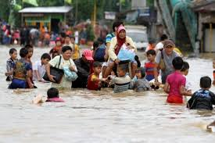
Jawaban : cara pencegahan banjir yaitu : tidak membuang sampah sembarangan, tidak membangun pemukiman ditepi sungai, memperkokoh bangunan bendungan/waduk.
      - Tanah Longsor
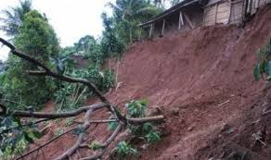
Jawaban : cara pencegahan tanah longsor yaitu: jangan membuat kolam atau sawah di atas lereng, jangan menebang pohon di sekitar lereng, tidak mendirikan bangunan disekitar sungai.

Lampiran 3
RENCANA PELAKSANAAN PEMBELAJARAN
SIKLUS I (Pertemuan 2)

Satuan Pendidikan : SD Inpres Jongaya 2 Kota Makassar
Mata Pelajaran : Ilmu Pengetahuan Alam
Kelas/Semester : IV (Empat) / II (Dua)
Alokasi waktu : 2 x 35 Menit (1 x Pertemuan)

- Santandar Kompetensi
10. Memahami perubahan lingkungan fisik dan pengaruhnya terhadap daratan

- Kompetensi Dasar
10.3 Mendeskripsikan cara pencegahan kerusakan lingkungan (abrasi dan erosi)
- Indikator
  - Mendeskripsikan cara pencegahan kerusakan lingkungan (abrasi dan erosi)

- Tujuan Pembelajaran
Melalui pembelajaran siswa dapat:
  - Mendeskripsikan cara pencegahan kerusakan lingkungan (abrasi dan erosi)
Karakter siswa yang diharapkan: Disiplin (Discipline), Rasa hormat, perhatian (respect), Tekun (diligence) dan Tanggung jawab (responsibility).
- Materi Pokok:
Perubahan Lingkungan

- Metode dan Strategi Pembelajaran
              - Strategi Pembelajaran : Student Facilitator and Explaining (SFAE)
              - Metode : 1. Ceramah
2. Tanya Jawab
3. Penugasan
4. Diskusi
- Sumber dan Media Pembelajaran
- Sumber Belajar
- Kurikulum Tingkat Satuan Pendidikan
- Buku SAINS SD Relevan Kelas IV
- Media Pembelajaran
Gambar yang relevan dengan materi
- Langkah-langkah Pembelajaran
              - Kegiatan Awal
No | Kegiatan | Waktu
1. | Guru memberi salam dan menanyakan kabar siswa | (±10 Menit)
2. | Berdoa menurut keyakinan masing-masing
3. | Absensi
4. | Guru mempersiapkan fasilitas yang terkait dengan pembelajaran.
5. | Apersepsi: tanya jawab tentang materi sebelumnya dan menghubungkannya dengan materi yang akan dipelajari
6. | Guru menyampaikan kompetensi dasar dan tujuan pembelajaran yang dicapai.
              - Kegiatan Inti

No | Kegiatan | Waktu
1. | Guru mendemonstrasikan atau menyajikan garis- garis besar materi pembelajaran tentang pencegahan kerusakan lingkungan. | (±50 menit)
2. | Memberikan kesempatan siswa untuk menjelaskan kepada siswa lainnya, melalui peta konsep tentang pencegahan kerusakan lingkungan ini bisa dilakukan secara bergiliran
3. | Guru menyimpulkan ide atau pendapat dari siswa
4. | Guru membagi siswa kedalam 4 kelompok dan membagikan LKS untuk dikerjakan yaitu kerusakan lingkungan (abrasi, dan erosi)
5. | Perwakilan setiap kelompok mempresentasikan hasil kerja kelompoknya
6. | Guru menerangkan semua materi yang disajikan
              - Kegiatan Akhir
No | Kegiatan | Waktu
1. | Guru bersama siswa menyimpulkan materi yang telah dipelajari | (±10 Menit)
2. | Memberi saran dan motivasi yang menyenangkan
3. | Berdoa
4. | Menutup pelajaran
- Penilaian
              - Prosedur Penilaian : Proses dan Hasil
              - Teknik Penilaian : Perbuatan dan Tertulis
              - Bentuk Instrument : Tes Uraian (Essai)
Jawablah pertanyaan di bawah ini dengan baik dan benar!
1.Tuliskan 3 contoh kerusakan lingkungan yang biasa terjadi di sekitar lingkungan tempat tinggalmu!
  - Tuliskan 3 cara pencegahan abrasi!
  - Tuliskan 3 cara pencegahan erosi!

Kunci Jawaban
      - Banjir, tanah longsor, abrasi (jawaban bervariasi)
2. Cara pencegahan abrasi yaitu penanaman kembali hutan bakau, pelarangan penggalian pasir pantai, pembuatan pemecahan gelombang.
  - Cara pencegahan erosi yaitu melakukan penanaman pada lahan dengan berdasar pada garis kontur, melakukan kegiatan bercocok tanam dan membagi bidang-bidang pada tanah tersebut dalam bentuk yang sempit juga memanjang, membangun atau memasang tembok batu rangka besi di pinggiran sungai

Pedoman penskoran
- Soal nomor 1, 2 dan 3
- skor 3 apabila menuliskan 3 jenis kerusakan lingkungan.
- skor 2 apabila menuliskan 2 jenis kerusakan lingkungan.
- skor 1 apabila menuliskan 1 jenis kerusakan lingkungan.

Makassar, 19 April 2016
Mengetahui,
Guru Kelas IV Peneliti

Nurfajriani, S.Pd Putri Anita
NIM. 124 704 2250

Mengesahkan,
Kepala SD Inpres Jongaya 2 Kota Makassar

Hj. Afiati Hasirun, S.Pd
NIP. 19591220 198010 2 005

Lampiran 4

Lembar Kegiatan Siswa (LKS)
Siklus I Pertemuan 2

Mata Pelajaran : Ilmu Pengetahuan Alam (IPA)
Kelas Semester : IV/II
Alokasi Waktu : 20 Menit
Nama Kelompok :
Nama Anggota Kelompok : 1.
2.
3.
PETUNJUK: Amatilah gambar yang kalian dapatkan kemudian tuliskan bagaimana cara pencegahannya.
      - Abrasi

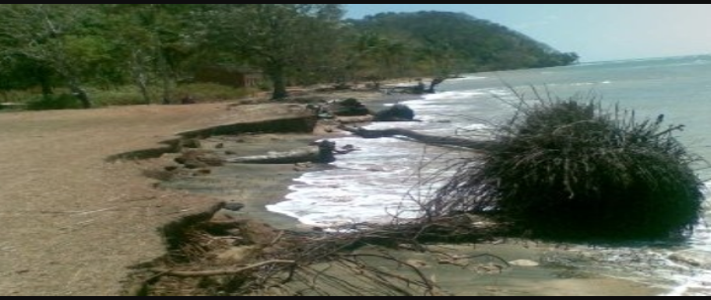
Jawaban : cara pencegahan abrasi yaitu: penenaman kembali hutan bakau, pelarangan penggalian pasir pantai, pembuatan pemecahan gelombang.
      - Erosi
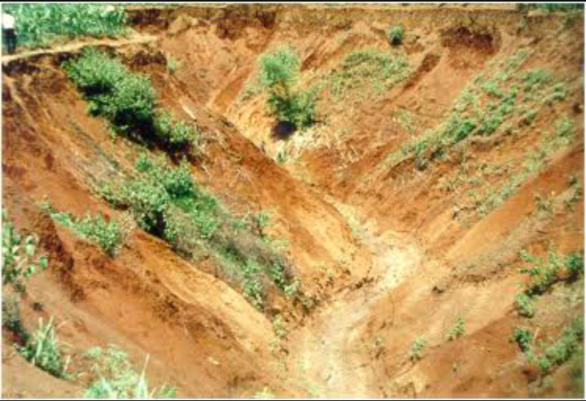
Jawaban: cara pencegahan erosi yaitu: melakukan penanaman pada lahan dengan berdasar pada garis kontur, melakukan kegiatan bercocok tanam dan membagi bidang-bidang pada tanah tersebut dalam bentuk yang sempit juga memanjang, membangun atau memasang tembok batu rangka besi di pinggir sungai.

Lampiran 5
TES AKHIR SIKLUS I
Nama Siswa :
Kelas :

Jawablah pertanyaan dibawah ini dengan jelas dan benar !
1.Tuliskan faktor-faktor alam yang dapat menyebabkan perubahan lingkungan !
    - Apakah yang dimaksud dengan reboisasi ?
3.Bagaimana cara mencegah abrasi ?
  - Tuliskan 4 contoh kerusakan lingkungan yang biasa di sekitar lingkungan tempat tinggalmu !
  - Tulisakan 4 cara pencegahan banjir ?

Kunci jawaban Tes Siklus I
    - Hujan, angin, gerakan tanah, matahari, dan gelombang laut
    - Reboisasi adalah gerakan menanami kembali hutan yang gundul atau daerah-daerah yang tandus dan mengalami kekeringan
    - Cara mencegah abrasi yaitu, penanaman kembali hutan bakau, pelarangan penggalian pasir pantai, pembuatan pemecahan gelombang.
    - a. banjir
- tanah longsor
- abrasi
- erosi
5. Cara pencegahan bajir yaitu, memperbanyak saluran air, membuang sampah sembarangan, tidak membangun pemukiman ditepi sungai, memperkokoh bangunan bandungan/waduk.

Rubrik Penskoran Tes Siklus I
No Soal | Kriteria Penilain | Skor | Bobot
1. | a. jika jawaban benar  b. jika jawaban mendekati jawaban yang benar  c. jika menjawab tetapi salah  d. tidak menjawab | 3  2  1  0 | 3
2. | - jika jawaban benar  - jika jawaban mendekati jawaban yang benar  - jika menjawab tetapi salah  - tidak menjawab | 3  2  1  0 | 3
3. | - jika jawaban benar  - jika jawaban mendekati jawaban yang benar  - jika menjawab tetapi salah  - tidak menjawab | 3  2  1  0 | 3
4. | - jika menjawab 4 kerusakan lingkungan  - jika 3 menjawab kerusakan lingkungan  - jika menjawab 2 kerusakan lingkungan  - jika menjawab 1 kerusakan lingkungan  - jika menjawab kurang tepat  - tidak menjawab | 5  4  3  2  1  0 | 5
5. | - jika menjawab 4 cara pencegahan banjir  - jika menjawab 3 cara pencegahan banjir  - jika menjawab 2 cara pencegahan banjir  - jika menjawab 1 cara pencegahan banjir  - jika menjawab kurang tepat  - tidak menjawab | 5  4  3  2  1  0 | 5
$Nilai=\frac{Skor Perolehan}{Skor Maksimum}$ X 100 = N
Lampiran 6
RENCANA PELAKSANAAN PEMBELAJARAN
SIKLUS II (Pertemuan 1)

Satuan Pendidikan : SD Inpres Jongaya 2 Kota Makassar
Mata Pelajaran : Ilmu Pengetahuan Alam
Kelas/Semester : IV (Empat) / II (Dua)
Alokasi waktu : 2 x 35 Menit (1 x Pertemuan)
I. Santandar Kompetensi
11. memahami hubungan antara sumber daya alam dengan lingkungan, teknologi, dan masyarakat

    - Kompetensi Dasar
11.2 Menjelaskan hubungan antara sumber daya alam dengan teknologi yang digunakan
    - Indikator
  - Menjelaskan hubungan antara sumber daya alam dengan teknologi

    - Tujuan Pembelajaran
Melalui pembelajaran siswa dapat:
  - Menjelaskan hubungan antara sumber daya alam dengan teknologi
Karakter siswa yang diharapkan: Disiplin (Discipline), Rasa hormat, perhatian (respect), Tekun (diligence) dan Tanggung jawab (responsibility).
- Materi Pokok:
Hubungan sumber daya alam dengan teknologi
- Metode dan Strategi Pembelajaran
              - Strategi Pembelajaran : Student Facilitator and Explaining (SFAE)
              - Metode : 1. Ceramah
2. Tanya Jawab
3. Penugasan
4. Diskusi
- Sumber dan Media Pembelajaran
- Sumber Belajar
- Kurikulum Tingkat Satuan Pendidikan
- Buku BSE IPA Kelas IV
- Langkah-langkah Pembelajaran
    - Kegiatan Awal
No | Kegiatan | Waktu
1. | Guru memberi salam dan menanyakan kabar siswa | (±10 Menit)
2. | Berdoa menurut keyakinan masing-masing
3. | Absensi
4. | Guru mempersiapkan fasilitas yang terkait dengan pembelajaran.
5. | Apersepsi: tanya jawab tentang materi sebelumnya dan menghubungkannya dengan materi yang akan dipelajari
6. | Guru menyampaikan kompetensi dasar dan tujuan pembelajaran yang dicapai.

    - Kegiatan Inti

No | Kegiatan | Waktu
1. | Guru mendemonstrasikan atau menyajikan garis- garis besar materi pembelajaran Hubungan sumber daya alam dengan teknologi | (±50 menit)
2. | Memberikan kesempatan siswa untuk menjelaskan kepada siswa lainnya, melalui peta konsep tentang hubungan sumber daya alam dengan lingkungan ini bisa dilakukan secara bergiliran
3. | Guru menyimpulkan ide atau pendapat dari siswa
4. | Guru membagi siswa kedalam 4 kelompok dan membagikan LKS untuk dikerjakan yaitu hubungan sumber daya alam dengan teknologi
5. | Perwakilan setiap kelompok mempresentasikan hasil kerja kelompoknya
6. | Guru menerangkan semua materi yang disajikan
    - Kegiatan Akhir
No | Kegiatan | Waktu
1. | Guru bersama siswa menyimpulkan materi yang telah dipelajari | (±10 Menit)
2. | Memberi saran dan motivasi yang menyenangkan
3. | Berdoa
4. | Menutup pelajaran
- Penilaian
- Prosedur Penilaian : Proses dan Hasil
- Teknik Penilaian : Perbuatan dan Tertulis
- Bentuk Instrument : Tes Uraian (Essai)

Makassar, 21 April 2016
Mengetahui,
Guru Kelas IV Peneliti

Nurfajriani, S.Pd Putri Anita
NIM. 124 704 2250
Mengesahkan,
Kepala SD Inpres Jongaya 2 Kota Makassar

Hj. Afiati Hasirun, S.Pd
NIP. 19591220 198010 2 005

Lampiran 7

Lembar Kegiatan Siswa (LKS)
Siklus II Pertemuan 1

Mata Pelajaran : Ilmu Pengetahuan Alam (IPA)
Kelas Semester : IV/II
Alokasi Waktu : 20 Menit
Nama Kelompok :
Nama Anggota Kelompok : 1.
2.
3.
4.
5.
Isilah tabel dibawah ini dengan jawaban yang tepat
Nama Benda | Sumber Daya Alam | Teknologi | Cara Pembuatan Benda
Kertas | √ |  | Pohon
Kain Sutra | √ |  | Ulat Bulu
Roti |  | √ | Mesin

Lampiran 8
RENCANA PELAKSANAAN PEMBELAJARAN
SIKLUS II (Pertemuan 2)

Satuan Pendidikan : SD Inpres Jongaya 2 Kota Makassar
Mata Pelajaran : Ilmu Pengetahuan Alam
Kelas/Semester : IV (Empat) / II (Dua)
Alokasi waktu : 2 x 35 Menit (1 x Pertemuan)
- Santandar Kompetensi
11. memahami hubungan antara sumber daya alam dengan lingkungan, teknologi, dan masyarakat

- Kompetensi Dasar
11.3 Menjelaskan dampak pengambilan bahan alam terhadap pelestarian lingkungan
- Indikator
    - Menjelaskan dampak pengambilan bahan alam tanpa pelestarian
    - Menjelaskan langkah pelestarian alam

- Tujuan Pembelajaran
Melalui pembelajaran siswa dapat:
      - Menjelaskan dampak pengambilan bahan alam tanpa pelestarian
      - Menjelaskan langkah pelestarian alam
- Materi Pokok:
Dampak pengambilan bahan alam terhadap pelestarian lingkungan
- Metode dan Strategi Pembelajaran
              - Strategi Pembelajaran : Student Facilitator and Explaining (SFAE)
              - Metode : 1. Ceramah
2. Tanya Jawab
3. Penugasan
4. Diskusi
- Sumber Pembelajaran
        - Sumber Belajar
a.Kurikulum Tingkat Satuan Pendidikan
b.Buku BSE IPA Kelas IV
- Langkah-langkah Pembelajaran
              - Kegiatan Awal
No | Kegiatan | Waktu
1. | Guru memberi salam dan menanyakan kabar siswa | (±10 Menit)
2. | Berdoa menurut keyakinan masing-masing
3. | Absensi
4. | Guru mempersiapkan fasilitas yang terkait dengan pembelajaran.
5. | Apersepsi: tanya jawab tentang materi sebelumnya dan menghubungkannya dengan materi yang akan dipelajari
6. | Guru menyampaikan kompetensi dasar dan tujuan pembelajaran yang dicapai.
              - Kegiatan Inti

No | Kegiatan | Waktu
1. | Guru mendemonstrasikan atau menyajikan garis- garis besar materi pembelajaran dampak pengambilan bahan alam terhadap pelestarian lingkungan | (±50 menit)
2. | Memberikan kesempatan siswa untuk menjelaskan kepada siswa lainnya, melalui peta konsep tentang dampak pengambilan bahan alam terhadap pelestarian lingkungan ini bisa dilakukan secara bergiliran
3. | Guru menyimpulkan ide atau pendapat dari siswa
4. | Guru membagi siswa kedalam 4 kelompok dan membagikan LKS untuk dikerjakan yaitu dampak pengambilan bahan alam terhadap pelestarian lingkungan
5. | Perwakilan setiap kelompok mempresentasikan hasil kerja kelompoknya
6. | Guru menerangkan semua materi yang disajikan
              - Kegiatan Akhir
No | Kegiatan | Waktu
1. | Guru bersama siswa menyimpulkan materi yang telah dipelajari | (±10 Menit)
2. | Memberi saran dan motivasi yang menyenangkan
3. | Berdoa
4. | Menutup pelajaran
- Penilaian
              - Prosedur Penilaian : Proses dan Hasil
              - Teknik Penilaian : Perbuatan dan Tertulis
              - Bentuk Instrument : Tes Uraian (Essai)

Makassar, 10 Mei 2016
Mengetahui,
Guru Kelas IV Peneliti

Nurfajriani, S.Pd Putri Anita
NIM. 124 704 2250
Mengesahkan,
Kepala SD Inpres Jongaya 2 Kota Makassar

Hj. Afiati Hasirun, S.Pd
NIP. 19591220 198010 2 005

Lampiran 9
Lembar Kegiatan Siswa (LKS)
Siklus II Pertemuan 2
Mata Pelajaran : Ilmu Pengetahuan Alam (IPA)
Kelas Semester : IV/II
Alokasi Waktu : 20 Menit
Nama Kelompok :
Nama Anggota Kelompok : 1.
2.
3.
4.
5.
Sebutkan dampak pengambilan bahan alam tanpa pelestarian berdasarkan gambar dibawah ini
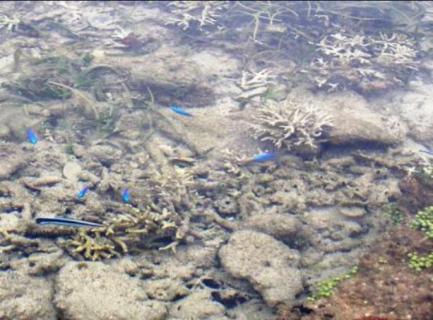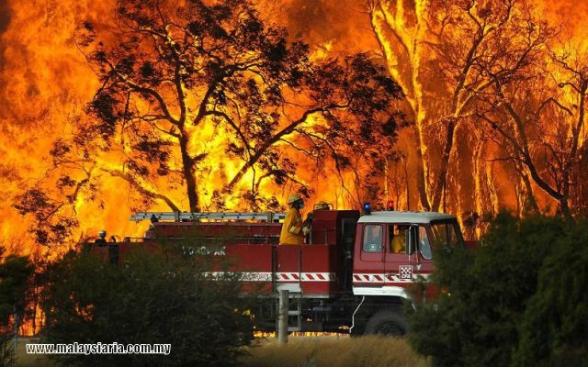
Kebakaran Hutan
Terumbu Karang

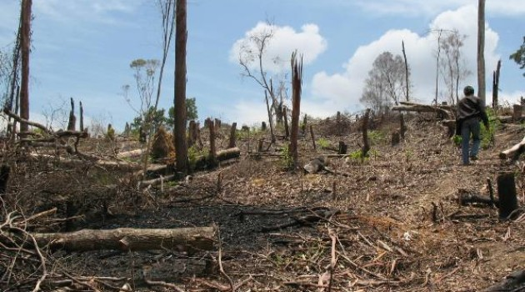
Penebangan Pohon

Jawaban :
  - Dampak terumbu karang :
- jika kita terus menerus mengambil terumbu karang laut akan mengalami kekotoran/terkotori.
- jika karang- karang rusak maka terjadi abrasi

  - Dampak kebakaran hutan:
        - Hewan- hewan banyak yang punah karena terbakar oleh api
        - Tumbuhan juga habis terbakar
        - Bisa juga terjadi longsor
3.Dampak penebangan pohon:
- jika terus menerus menebang pohon akan datang terjadi banjir
- tidak ada sejuk-sejuk yang dirasakan
- tidak ada lagi hewan yang tinggal dihutan

Lampiran 10
TES AKHIR SIKLUS II
Nama Siswa :
Kelas :

Jawablah pertanyaan dibawah ini dengan jelas dan benar !
1.Jelaskan cara pembuatan kertas !
2.Jelaskan dampak dari kebakaran hutan !
3.Sebutkan benda yang berasal dari bahan alam tak hidup !
4.Sebutkan bahan alam yang biasa dimanfaatkan manusia!
5.Sebutkan sumber daya alam dari laut, hutan dan sungai !

Kunci jawaban Tes Sikus II
- Kertas berasal dari kayu, kayu mengandungselulosa, yaitu zat serat setelah berbagai proses dipabrik kertas, kayu diubah menjadi kertas
- Kebakaran hutan akan menyebabkan kabut asap yang mencemari udara asap dapat menyebar keperkotaan bahkan sampai kenegara tetangga, kemudian banyaknya hewan-hewan dan tumbuhan mati dan lari kepemukiman
- Tanah, batuan, dan bahan tambang
- Minyak bumi, tumbuhan dan hewan
- Sumber daya alam dari laut : ikan, garam, dan mutiara
Sumber daya alam dari hutan : kayu dan rotan
Sumber daya alam dari sungai : air terjun

Rubrik Penskoran Tes Siklus II
No Soal | Kriteria Penilain | Skor | Bobot
1. | a. jika jawaban benar  b. jika jawaban mendekati jawaban yang benar  c. jika menjawab tetapi salah  d. tidak menjawab | 3  2  1  0 | 3
2. | a. jika jawaban benar  b.jika jawaban mendekati jawaban yang benar  c.jika menjawab tetapi salah  d.tidak menjawab | 3  2  1  0 | 3
3. | a. jika jawaban benar  - jika jawaban mendekati jawaban yang benar  - jika menjawab tetapi salah  - tidak menjawab | 3  2  1  0 | 3
4. | a. jika jawaban benar  - jika jawaban mendekati jawaban yang benar  - jika menjawab tetapi salah  - tidak menjawab | 3  2  1  0 | 3
5. | a. jika jawaban benar  b. jika jawaban mendekati jawaban yang benar  c. jika menjawab tetapi salah  d.tidak menjawab | 3  2  1  0 | 3
$Nilai=\frac{Skor Perolehan}{Skor Maksimum}$ X 100 = N

Lampiran 11
HASIL OBSERVASI GURU
SIKLUS I (Pertemuan I)

Mata Pelajaran : Ilmu Pengetahuan Alam
Hari/Tanggal : Kamis, 14 April 2016
Kelas/Semester : IV (Empat) / II (Dua)
Petunjuk: Amatilah pelaksanaan kegiatan belajar mengajar yang dilakukan guru dengan memberi tanda ceklis (√) pada kolom yang tesedia sesuai dengan pengamatan anda pada saat guru mengajar.

No | Aspek yang dinilai | Indikator | Penilaian |  |  | Kategori
 |  |  | 3 | 2 | 1
1. | Guru menyampaikan kompetensi yang ingin dicapai/KD | Guru menyampaikan KD secara lisan  Guru menyampaikan KD secara tertulis  Guru menyampaikan KD menggunakan dengan suara yang lantang dan jelas. |  |  |  | Cukup
2. | Guru mendemonstrasikan/menyajikan garis-garis besar materi pembelajaran. | Guru mendemonstrasikan/ menyajikan garis-garis besar materi pembelajaran secara lisan dan tulisan  Guru mendemonstrasikan/ menyajikan garis-garis besar materi pembelajaran menggunakan media pembelajaran.  Guru mendemonstrasikan/ menyajikan secara detail garis-garis besar materi pembelajaran. |  |  |  | Cukup
3 | Guru memberikan kesempatan kepada siswa untuk menjelaskan kepada siswa lainnya melalui bagan/peta konsep secara bergiliran. | Guru menunjuk siswa untuk naik kedepan kelas menjelaskan melalui bagan/peta konsep secara bergiliran.  Guru menulis hasil penjelasan siswa dipapan tulis melalui bagan /peta konsep.  Guru mencari siswa yang memiliki pendapat yang berbeda mengenai bagan/peta konsep. |  |  |  | Kurang
4. | Guru menyimpulkan ide/pendapat dari siswa. | Guru meminta siswa untuk menyampaikan kesimpulannnya.  Guru melengkapi pendapat kesimpulan yan sampaikan oleh siswa.  Guru menulis kesimpulan dipapan tulis. |  |  |  | Kurang
5 | Guru menerangkan semua materi yang disajikan saat itu. | Guru menerangkan materi secara lisan dan tertulis  Guru menerangkan dengan menggunakan media pembelajaran.  Guru memberikan kesempatan kepada siswa untuk bertanya tentang materi yang kurang jelas. |  |  |  | Cukup
Skor perolehan |  |  | 0 | 3 | 2 | 5
Jumlah skor perolehan |  |  | 0 | 6 | 2 | 8
Indikator Keberhasilan (Persentase %) |  |  |  |  |  | 53%
Kategori |  |  | Kurang (K)

Keterangan:

3 = Baik (Dikatakan baik apabila ke tiga indikator dilaksanakan)
2 = Cukup (Dikatakan cukup apabila hanya dua indikator terlaksana)

1 = Kurang (Dikatakan kurang apabila hanya satu indikator terlaksana)

Makassar, 14 April 2016

Mengetahui,
Observer,

Putri Anita
NIM. 124 704 2250

Lampiran 12
HASIL OBSERVASI GURU
SIKLUS I (Pertemuan II)

Mata Pelajaran : Ilmu Pengetahuan Alam
Hari/Tanggal : Selasa, 19 April 2016
Kelas/Semester : IV (Empat) / II (Dua)

Petunjuk: Amatilah pelaksanaan kegiatan belajar mengajar yang dilakukan guru dengan memberi tanda ceklis (√) pada kolom yang tesedia sesuai dengan pengamatan anda pada saat guru mengajar.

No | Aspek yang dinilai | Indikator | Penilaian |  |  | Kategori
 |  |  | 3 | 2 | 1
1. | Guru menyampaikan kompetensi yang ingin dicapai/KD | Guru menyampaikan KD secara lisan  Guru menyampaikan KD secara tertulis  Guru menyampaikan KD dengan suara yang lantang dan jelas |  |  |  | Baik
2. | Guru mendemonstrasikan/menyajikan garis-garis besar materi pembelajaran. | Guru mendemonstrasikan/ menyajikan garis-garis besar materi pembelajaran secara lisan dan tulisan  Guru mendemonstrasikan/ menyajikan garis-garis besar materi pembelajaran menggunakan media pembelajaran.  Guru mendemonstrasikan/ menyajikan secara detail garis-garis besar materi pembelajaran. |  |  |  | Cukup
3 | Guru memberikan kesempatan kepada siswa untuk menjelaskan kepada siswa lainnya melalui bagan/peta konsep secara bergiliran. | Guru menunjuk siswa untuk naik kedepan kelas menjelaskan melalui bagan/peta konsep secara bergiliran.  Guru menulis hasil penjelasan siswa dipapan tulis melalui bagan /peta konsep.  Guru mencari siswa yang memiliki pendapat yang berbeda mengenai bagan/peta konsep. |  |  |  | Cukup
4. | Guru menyimpulkan ide/pendapat dari siswa. | Guru meminta siswa untuk menyampaikan kesimpulannnya.  Guru melengkapi pendapat kesimpulan yan sampaikan oleh siswa.  Guru menulis kesimpulan dipapan tulis. |  |  |  | Kurang
5 | Guru menerangkan semua materi yang disajikan saat itu. | Guru menerangkan materi secara lisan dan tertulis  Guru menerangkan dengan menggunakan media pembelajaran.  Guru memberikan kesempatan kepada siswa untuk bertanya tentang materi yang kurang jelas. |  |  |  | Cukup
Skor perolehan |  |  | 1 | 3 | 1 | 5
Jumlah skor perolehan |  |  | 3 | 6 | 1 | 10
Indikator Keberhasilan (Persentase %) |  |  |  |  |  | 66%
Kategori |  |  | Cukup (C)

Keterangan:

3 = Baik (Dikatakan baik apabila ke tiga indikator dilaksanakan)
2 = Cukup (Dikatakan cukup apabila hanya dua indikator terlaksana)

1 = Kurang (Dikatakan kurang apabila hanya satu indikator terlaksana)

Makassar, 19 April 2016

Mengetahui,
Observer,

Putri Anita
NIM. 124 704 2250

Lampiran 13
HASIL OBSERVASI GURU
SIKLUS II (Pertemuan I)

Mata Pelajaran : Ilmu Pengetahuan Alam
Hari/Tanggal : Selasa, 03 Mei 2016
Kelas/Semester : IV (Empat) / II (Dua)
Petunjuk: Amatilah pelaksanaan kegiatan belajar mengajar yang dilakukan guru dengan memberi tanda ceklis (√) pada kolom yang tesedia sesuai dengan pengamatan anda pada saat guru mengajar.

No | Aspek yang dinilai | Indikator | Penilaian |  |  | Kategori
 |  |  | 3 | 2 | 1
1. | Guru menyampaikan kompetensi yang ingin dicapai/KD | Guru menyampaikan KD secara lisan  Guru menyampaikan KD secara tertulis  Guru menyampaikan KD dengan suara yang lantang dan jelas. |  |  |  | Baik
2. | Guru mendemonstrasikan/menyajikan garis-garis besar materi pembelajaran. | Guru mendemonstrasikan/ menyajikan garis-garis besar materi pembelajaran secara lisan dan tulisan  Guru mendemonstrasikan/ menyajikan garis-garis besar materi pembelajaran menggunakan media pembelajaran.  Guru mendemonstrasikan/ menyajikan secara detail garis-garis besar materi pembelajaran. |  |  |  | Cukup
3 | Guru memberikan kesempatan kepada siswa untuk menjelaskan kepada siswa lainnya melalui bagan/peta konsep secara bergiliran. | Guru menunjuk siswa untuk naik kedepan kelas menjelaskan melalui bagan/peta konsep secara bergiliran.  Guru menulis hasil penjelasan siswa dipapan tulis melalui bagan /peta konsep.  Guru mencari siswa yang memiliki pendapat yang berbeda mengenai bagan/peta konsep. |  |  |  | Cukup
4. | Guru menyimpulkan ide/pendapat dari siswa. | Guru meminta siswa untuk menyampaikan kesimpulannnya.  Guru melengkapi pendapat kesimpulan yan sampaikan oleh siswa.  Guru menulis kesimpulan dipapan tulis. |  |  |  | Cukup
5 | Guru menerangkan semua materi yang disajikan saat itu. | Guru menerangkan materi secara lisan dan tertulis  Guru menerangkan dengan menggunakan media pembelajaran.  Guru memberikan kesempatan kepada siswa untuk bertanya tentang materi yang kurang jelas. |  |  |  | Baik
Skor perolehan |  |  | 2 | 3 | 0 | 5
Jumlah skor perolehan |  |  | 6 | 6 | 0 | 12
Indikator Keberhasilan (Persentase %) |  |  |  |  |  | 80%
Kategori |  |  | Baik (B)

Keterangan:

3 = Baik (Dikatakan baik apabila ke tiga indikator dilaksanakan)
2 = Cukup (Dikatakan cukup apabila hanya dua indikator terlaksana)

1 = Kurang (Dikatakan kurang apabila hanya satu indikator terlaksana)

Makassar, 03 Mei 2016

Mengetahui,
Observer,

Putri Anita
NIM. 124 704 2250

Lampiran 14
HASIL OBSERVASI GURU
SIKLUS II (Pertemuan II)

Mata Pelajaran : Ilmu Pengetahuan Alam
Hari/Tanggal : Selasa, 10 Mei 2016
Kelas/Semester : IV (Empat) / II (Dua)
Petunjuk: Amatilah pelaksanaan kegiatan belajar mengajar yang dilakukan guru dengan memberi tanda ceklis (√) pada kolom yang tesedia sesuai dengan pengamatan anda pada saat guru mengajar.

No | Aspek yang dinilai | Indikator | Penilaian |  |  | Kategori
 |  |  | 3 | 2 | 1
1. | Guru menyampaikan kompetensi yang ingin dicapai/KD | Guru menyampaikan KD secara lisan  Guru menyampaikan KD secara tertulis  Guru menyampaikan KD dengan suara yang lantang dan jelas |  |  |  | Baik
2. | Guru mendemonstrasikan/menyajikan garis-garis besar materi pembelajaran. | Guru mendemonstrasikan/ menyajikan garis-garis besar materi pembelajaran secara lisan dan tulisan  Guru mendemonstrasikan/ menyajikan garis-garis besar materi pembelajaran menggunakan media pembelajaran.  Guru mendemonstrasikan/ menyajikan secara detail garis-garis besar materi pembelajaran. |  |  |  | Baik
3 | Guru memberikan kesempatan kepada siswa untuk menjelaskan kepada siswa lainnya melalui bagan/peta konsep secara bergiliran. | Guru menunjuk siswa untuk naik kedepan kelas menjelaskan melalui bagan/peta konsep secara bergiliran.  Guru menulis hasil penjelasan siswa dipapan tulis melalui bagan /peta konsep.  Guru mencari siswa yang memiliki pendapat yang berbeda mengenai bagan/peta konsep. |  |  |  | Baik
4. | Guru menyimpulkan ide/pendapat dari siswa. | Guru meminta siswa untuk menyampaikan kesimpulannnya.  Guru melengkapi pendapat kesimpulan yan sampaikan oleh siswa.  Guru menulis kesimpulan dipapan tulis. |  |  |  | Baik
5 | Guru menerangkan semua materi yang disajikan saat itu. | Guru menerangkan materi secara lisan dan tertulis  Guru menerangkan dengan menggunakan media pembelajaran.  Guru memberikan kesempatan kepada siswa untuk bertanya tentang materi yang kurang jelas. |  |  |  | Baik
Skor perolehan |  |  | 5 | 0 | 0 | 5
Jumlah skor perolehan |  |  | 15 | 0 | 0 | 15
Indikator Keberhasilan (Persentase %) |  |  |  |  |  | 100%
Kategori |  |  | Baik (B)

Keterangan:
3 = Baik (Dikatakan baik apabila ke tiga indikator dilaksanakan)
2 = Cukup (Dikatakan cukup apabila hanya dua indikator terlaksana)

1 = Kurang (Dikatakan kurang apabila hanya satu indikator terlaksana)

Makassar, 10 Mei 2016

Mengetahui,
Observer,

Putri Anita
NIM. 124 704 2250

Lampiran 15
LEMBAR OBSERVASI AKTIVITAS MENGAJAR GURU
SIKLUS I
Siklus : I
Kelas / Semester : IV / II

Petunjuk : Berilah tanda ( ) pada kolom yang tersedia sesuai dengan pengamatan anda pada saat guru melaksanakan pembelajaran. Dan berilah komentar atau catatan sesuai dengan indikator yang telah ditentukan.
No | Aspek yang Diamati | Siklus I
 |  | Pertemuan I |  |  | Pertemuan II
 |  | B  (3) | C  (2) | K  (1) | B  (3) | C  (2) | K  (1)
1. | Guru menyampaikan kompetensi yang ingin dicapai/KD |  | √ |  | √
2. | Guru mendemonstrasikan/ menyajikan garis-garis besar materi pembelajaran |  | √ |  |  | √
3. | Guru memberikan kesempatan siswa untuk menjelaskan kepada siswa lainnya melalui bagan/peta konsep secara bergiliran |  |  | √ |  | √
4. | Guru menyimpulkan ide/pendapat dari siswa |  |  | √ |  |  | √
5. | Guru menerangkan semua materi yang disajikan saat itu |  | √ |  |  | √
 | Skor indikator yang dicapai | 0 | 6 | 2 | 3 | 6 | 1
 | Jumlah skor yang dicapai | 8 |  |  | 10
 | Persentase Indikator Keberhasilan | $\frac{8}{15}$ x 100 % = 53,33% |  |  | $\frac{10}{15}$ x 100 % = 66,66%
 | Kategori | Kurang (K) |  |  | Cukup (C)

Makassar, April 2016
Observer

Putri Anita
NIM.1247042250

Lampiran 16
LEMBAR OBSERVASI AKTIVITAS MENGAJAR GURU
SIKLUS II
Siklus : II
Kelas / Semester : IV / II
Petunjuk : Berilah tanda ( ) pada kolom yang tersedia sesuai dengan pengamatan anda pada saat guru melaksanakan pembelajaran. Dan berilah komentar atau catatan sesuai dengan indikator yang telah ditentukan.
No | Aspek yang Diamati | Siklus II
 |  | Pertemuan I |  |  | Pertemuan II
 |  | B  (3) | C  (2) | K  (1) | B  (3) | C  (2) | K  (1)
1. | Guru menyampaikan kompetensi yang ingin dicapai/KD | √ |  |  | √
2. | Guru mendemonstrasikan/ menyajikan garis-garis besar materi pembelajaran |  | √ |  | √
3. | Guru memberikan kesempatan siswa untuk menjelaskan kepada siswa lainnya melalui bagan/peta konsep secara bergiliran |  | √ |  | √
4. | Guru menyimpulkan ide/pendapat dari siswa |  | √ |  | √
5. | Guru menerangkan semua materi yang disajikan saat itu | √ |  |  | √
 | Skor indikator yang dicapai | 6 | 6 | 0 | 15 | 0 | 0
 | Jumlah skor yang dicapai | 12 |  |  | 15
 | Persentase Indikator Keberhasilan | $\frac{12}{15}$ x 100 % = 80% |  |  | $\frac{15}{15}$ x 100 % = 100%
 | Kategori | Baik (B) |  |  | Baik (B)

Makassar, Mei 2016
Observer

Putri Anita
NIM.1247042250

Lampiran 17
HASIL OBSERVASI SISWA
SIKLUS I (Pertemuan I dan II)

Mata Pelajaran : Ilmu Pengetahuan IPA
Hari/Tanggal : Kamis, 14 April 2016 dan Selasa, 19 April 2016
Kelas/Semester : IV (Empat) / II (Dua)
Petunjuk: Amatilah pelaksanaan kegiatan belajar mengajar yang dilakukan siswa dengan memberi tanda ceklis (√) pada kolom yang tesedia sesuai dengan pengamatan anda pada saat siswa mengikuti pelajaran berlangsung.
No. | Aspek | Pertemuan I |  | Pertemuan II
 |  | Jml  Siswa | Kategori | Jml  Siswa | Kategori
1. | Siswa memperhatikan guru dalam menyampaikan kompetensi yang ingin dicapai/KD. | 10 | Cukup (C) | 20 | Baik (B)
2. | Siswa memperhatikan guru dalam menyajikan garis-garis besar materi pembelajaran. | 7 | Kurang (K) | 20 | Baik (B)
3. | Siswa menjelaskan kepada siswa lainnya melalui bagan/peta konsep secara bergiliran. | 12 | Cukup (C) | 17 | Baik (B)
4. | Siswa menyimpulkan ide/pendapat | 14 | Cukup (C) | 12 | Cukup (C)
5. | Siswa menyimpulkan ide/pendapat | 10 | Cukup (C) | 20 | Baik (B)
Skor Maksimal |  | 15 |  | 15
Skor Indikator yang Dicapai |  | 9 |  | 14
Persentase Pencapaian |  | $\frac{9}{15}$ x 100 % = 60 % |  | $\frac{14}{15}$ x 100 % = 93,33 %
Kategori (Sesuai Indikator Keberhasilan Proses) |  | Cukup (C) |  | Baik (B)

Rubrik Penilaian:
  - Siswa memperhatikan guru dalam menyampaikan kompetensi yang ingin dicapai/KD.
    - Siswa memperhatikan guru dalam menyampaikan kompetensi secara seksama.
    - Siswa menulis hal-hal yang paling penting dalam guru menyampaikan KD.
    - Siswa bertanya apabila ada yang belum dipahami.

  - Siswa memperhatikan guru dalam menyajikan garis-garis besar materi pembelajaran.
    - Siswa memperhatikan guru dalam menyajikan garis-garis besar materi pembelajaran.
    - Siswa menulis garis-garis besar materi pembelajaran dibuku tulisnya.
    - Siswa bertanya apabila ada yang kurang diapahami.

  - Siswa menjelaskan kepada siswa lainnya melalui bagan/peta konsep secara bergiliran.
    - Siswa naik kedepan kelas menjelaskan melalui bagan/peta.
    - Siswa menuliskan hasil penjelasannya dibuku tulis.
    - Siswa bertanya kepaada guru tentang apa yang kurang dimengerti.

  - Siswa menyimpulkan ide/pendapat.
    - Siswa menyimpulkan secara lisan.
    - Siswa menulis kesimpulan dibuku tulisnya.
    - Siswa menyimpulkan dengan menggunakan bahasa Indonesia yang benar.

  - Siswa menyimak penjelasan materi dari guru.
    - Siswa mendengarkan penjelasan materi dari guru.
    - Siswa menulis penjelasan guru dibuku masing-masing.
    - Siswa bertanya kepada guru tentang materi yang belum dipahami.

Keterangan:

Baik (B) = Jika 68% - 100% (15 – 21) orang siswa melakukan aspek yang diamati
Cukup (C) = Jika 34% - 67% (8 – 14) orang siswa melakukan aspek yang diamati
Kurang (K) = Jika 0% - 33% (0 -7 ) orang siswa melakukan aspek yang diamati
Lampiran 18
DATA HASIL OBSERVASI SISWA
SIKLUS I (Pertemuan I)

Mata Pelajaran : Ilmu Pengetahuan IPA
Hari/Tanggal : Kamis, 14 April 2016
Kelas/Semester : IV (Empat) / II (Dua)
Petunjuk: Amatilah pelaksanaan kegiatan belajar mengajar yang dilakukan siswa dengan memberi tanda ceklis (√) pada kolom yang tesedia sesuai dengan pengamatan anda pada saat siswa mengikuti pelajaran berlangsung.

No | Nama siswa | Aktifitas Belajar Siswa
 |  | 1 |  |  | 2 |  |  | 3 |  |  | 4 |  |  | 5
 |  | B | C | K | B | C | K | B | C | K | B | C | K | B | C | K
 |  | 3 | 2 | 1 | 3 | 2 | 1 | 3 | 2 | 1 | 3 | 2 | 1 | 3 | 2 | 1
1. | FA
2. | I
3. | MAA
4. | MIU
5. | MI
6. | MR
7. | MWS
8. | MYI
9. | MMR
10. | MQY
11. | MW
12. | NA
13. | APP
14. | A
15. | DA
16. | IPC
17. | NRA
18. | N
19. | N
20. | NA
21. | N
22. | SAR
Jumlah |  | 4 | 6 | 12 | 5 | 5 | 13 | 4 | 6 | 11 | 6 | 8 | 7 | 2 | 3 | 16
Aspek yang diamati :

    - Siswa memperhatikan guru dalam menyampaikan kompetensi yang ingin dicapai/KD
2.Siswa memperhatikan guru dalam menyajikan garis-garis besar materi pembelaja-ran
  - Siswa menjelaskan kepada siswa lainnya melalui bagan/peta konsep secara bergiliran
  - Siswa menyimpulkan ide/pen-dapat.
  - Siswa menyimak penjelasan materi dari guru
Makassar, 14 April 2016
Mengetahui,
Observer,

Putri Anita
NIM. 124 704 2250
Lampiran 19
DATA HASIL OBSERVASI SISWA
SIKLUS I (Pertemuan II)

Mata Pelajaran : Ilmu Pengetahuan IPA
Hari/Tanggal : Selasa, 19 April 2016
Kelas/Semester : IV (Empat) / II (Dua)
Petunjuk: Amatilah pelaksanaan kegiatan belajar mengajar yang dilakukan siswa dengan memberi tanda ceklis (√) pada kolom yang tesedia sesuai dengan pengamatan anda pada saat siswa mengikuti pelajaran berlangsung.
No | Nama Siswa | Aktifitas Belajar Siswa yang diamati
 |  | 1 |  |  | 2 |  |  | 3 |  |  | 4 |  |  | 5
 |  | B | C | K | B | C | K | B | C | K | B | C | K | B | C | K
 |  | 3 | 2 | 1 | 3 | 2 | 1 | 3 | 2 | 1 | 3 | 2 | 1 | 3 | 2 | 1
1. | FA
2. | I
3. | MAA
4. | MIU
5. | MIU
6. | MR
7. | MWS
8. | MYI
9. | MMR
10. | MQY
11. | MW
12. | NA
13. | APP
14. | A
15. | DA
16. | IPC
17. | NRA
18. | N
19. | N
20. | NA
21. | N
22. | SAR
Jumlah |  | 5 | 9 | 8 | 5 | 6 | 11 | 7 | 5 | 10 | 5 | 6 | 10 | 5 | 8 | 9
Aspek yang diamati :

1.Siswa memperhatikan guru dalam menyampaikan kompetensi yang ingin dicapai/KD
2.Siswa memperhatikan guru dalam menyajikan garis-garis besar materi pembelaja-ran
3.Siswa menjelaskan kepada siswa lainnya melalui bagan/peta konsep secara bergiliran
4.Siswa menyimpulkan ide/pen-dapat.
5.Siswa menyimak penjelasan materi dari guru
Makassar, 19 April 2016
Mengetahui,
Observer,

Putri Anita
NIM. 124 704 2250
Lampiran 20
HASIL OBSERVASI SISWA
SIKLUS II (Pertemuan I dan II)

Mata Pelajaran : Ilmu Pengetahuan IPA
Hari/Tanggal : Selasa, 03 Mei 2016 dan Selasa, 10 Mei 2016
Kelas/Semester : IV (Empat) / II (Dua)

Petunjuk: Amatilah pelaksanaan kegiatan belajar mengajar yang dilakukan siswa dengan memberi tanda ceklis (√) pada kolom yang tesedia sesuai dengan pengamatan anda pada saat siswa mengikuti pelajaran berlangsung.

No. | Aspek | Pertemuan I |  | Pertemuan II
 |  | Jml  Siswa | Kategori | Jml  Siswa | Kategori
1. | Siswa memperhatikan guru dalam menyampaikan kompetensi yang ingin dicapai/KD. | 15 | Baik (B) | 20 | Baik (B)
2. | Siswa memperhatikan guru dalam menyajikan garis-garis besar materi pembelajaran. | 10 | Cukup (C) | 20 | Baik (B)
3. | Siswa menjelaskan kepada siswa lainnya melalui bagan/peta konsep secara bergiliran. | 17 | Baik (B) | 18 | Baik (B)
4. | Siswa menyimpulkan ide/pendapat | 15 | Baik (B) | 19 | Baik (B)
5. | Siswa menyimpulkan ide/pendapat | 16 | Baik (B) | 20 | Baik (B)
Skor Maksimal |  | 15 |  | 15
Skor Indikator yang Dicapai |  | 14 |  | 15
Persentase Pencapaian |  | $\frac{14}{15}$ x 100 % = 93,33 % |  | $\frac{15}{15}$ x 100 % = 100 %
Kategori (Sesuai Indikator Keberhasilan Proses) |  | Baik (B) |  | Baik (B)

Rubrik Penilaian:
- Siswa memperhatikan guru dalam menyampaikan kompetensi yang ingin dicapai/KD.
    - Siswa memperhatikan guru dalam menyampaikan kompetensi secara seksama.
    - Siswa menulis hal-hal yang paling penting dalam guru menyampaikan KD.
    - Siswa bertanya apabila ada yang belum dipahami.

- Siswa memperhatikan guru dalam menyajikan garis-garis besar materi pembelajaran.
    - Siswa memperhatikan guru dalam menyajikan garis-garis besar materi pembelajaran.
    - Siswa menulis garis-garis besar materi pembelajaran dibuku tulisnya.
    - Siswa bertanya apabila ada yang kurang diapahami.

- Siswa menjelaskan kepada siswa lainnya melalui bagan/peta konsep secara bergiliran.
    - Siswa naik kedepan kelas menjelaskan melalui bagan/peta.
    - Siswa menuliskan hasil penjelasannya dibuku tulis.
    - Siswa bertanya kepaada guru tentang apa yang kurang dimengerti.

- Siswa menyimpulkan ide/pendapat.
    - Siswa menyimpulkan secara lisan.
    - Siswa menulis kesimpulan dibuku tulisnya.
    - Siswa menyimpulkan dengan menggunakan bahasa Indonesia yang benar.

- Siswa menyimak penjelasan materi dari guru.
    - Siswa mendengarkan penjelasan materi dari guru.
    - Siswa menulis penjelasan guru dibuku masing-masing.
    - Siswa bertanya kepada guru tentang materi yang belum dipahami.

Keterangan:
Baik (B) = Jika 68% - 100% (15 – 22) orang siswa melakukan aspek yang diamati
Cukup (C) = Jika 34% - 67% (8 – 14) orang siswa melakukan aspek yang diamati
Kurang (K) = Jika 0% - 33% (0 – 7) orang siswa melakukan aspek yang diamati

Lampiran 21
DATA HASIL OBSERVASI SISWA
SIKLUS II (Pertemuan I)

Mata Pelajaran : Ilmu Pengetahuan IPA
Hari/Tanggal : Selasa, 03 Mei 2016
Kelas/Semester : IV (Empat) / II (Dua)
Petunjuk: Amatilah pelaksanaan kegiatan belajar mengajar yang dilakukan siswa dengan memberi tanda ceklis (√) pada kolom yang tesedia sesuai dengan pengamatan anda pada saat siswa mengikuti pelajaran berlangsung.

No | Nama Siswa | Aktifitas Belajar Siswa
 |  | 1 |  |  | 2 |  |  | 3 |  |  | 4 |  |  | 5
 |  | B | C | K | B | C | K | B | C | K | B | C | K | B | C | K
 |  | 3 | 2 | 1 | 3 | 2 | 1 | 3 | 2 | 1 | 3 | 2 | 1 | 3 | 2 | 1
1. | FA
2. | I
3. | MAA
4. | MIU
5. | MI
6. | MR
7. | MWS
8. | MYI
9. | MMR
10. | MQY
11. | MW
12. | NA
13. | APP
14. | A
15. | DA
16. | IPC
17. | NRA
18. | N
19. | N
20. | NA
21. | N
22. | SAR
Jumlah | 13 | 4 | 5 | 10 | 6 | 6 | 12 | 6 | 4 | 12 | 5 | 5 | 13 | 6 | 2

Aspek yang diamati :
- Siswa memperhatikan guru dalam menyampaikan kompetensi yang ingin dicapai/KD
- Siswa memperhatikan guru dalam menyajikan garis-garis besar materi pembelaja-ran
- Siswa menjelaskan kepada siswa lainnya melalui bagan/peta konsep secara bergiliran
- Siswa menyimpulkan ide/pen-dapat.
- Siswa menyimak penjelasan materi dari guru

Makassar, 03 Mei 2016
Mengetahui,
Observer,

Putri Anita
NIM. 124 704 2250

Lampiran 22
DATA HASIL OBSERVASI SISWA
SIKLUS II (Pertemuan II)

Mata Pelajaran : Ilmu Pengetahuan IPA
Hari/Tanggal : Selasa, 10 Mei 2016
Kelas/Semester : IV (Empat) / II (Dua)
Petunjuk: Amatilah pelaksanaan kegiatan belajar mengajar yang dilakukan siswa dengan memberi tanda ceklis (√) pada kolom yang tesedia sesuai dengan pengamatan anda pada saat siswa mengikuti pelajaran berlangsung.

No | Nama Siswa | Aktifitas Belajar Siswa
 |  | 1 |  |  | 2 |  |  | 3 |  |  | 4 |  |  | 5
 |  | B | C | K | B | C | K | B | C | K | B | C | K | B | C | K
 |  | 3 | 2 | 1 | 3 | 2 | 1 | 3 | 2 | 1 | 3 | 2 | 1 | 3 | 2 | 1
1. | FA |  |  |  |  | - | - |  | - | - |  |  |  |  | - | -
2. | I |  |  |  |  | - | - |  | - | - |  |  |  |  | - | -
3. | MAA |  |  |  |  | - | - |  | - | - |  |  |  |  | - | -
4. | MIU |  |  |  |  | - | - |  | - | - |  |  |  |  | - | -
5. | MI |  |  |  |  | - | - |  | - | - |  |  |  |  | - | -
6. | MR |  |  |  |  | - | - |  | - | - |  |  |  |  | - | -
7. | MWS |  |  |  |  | - | - |  | - | - |  |  |  |  | - | -
8. | MYI |  |  |  |  | - | - |  | - | - |  |  |  |  | - | -
9. | MMR |  |  |  |  | - | - |  | - | - |  |  |  |  | - | -
10. | MQY |  |  |  |  | - | - |  | - | - |  |  |  |  | - | -
11. | MW |  |  |  |  | - | - |  | - | - |  |  |  |  | - | -
12. | NA |  |  |  |  | - | - |  | - | - |  |  |  |  | - | -
13. | APP |  |  |  |  | - | - |  | - | - |  |  |  |  | - | -
14. | A |  |  |  |  | - | - |  | - | - |  |  |  |  | - | -
15. | DA |  |  |  |  | - | - |  | - | - |  |  |  |  | - | -
16. | IPC |  |  |  |  | - | - |  | - | - |  |  |  |  | - | -
17. | NRA |  |  |  |  | - | - |  | - | - |  |  |  |  | - | -
18. | N |  |  |  |  | - | - |  | - | - |  |  |  |  | - | -
19. | N |  |  |  |  | - | - |  | - | - |  |  |  |  | - | -
20. | NA |  |  |  |  | - | - |  | - | - |  |  |  |  | - | -
21. | N |  |  |  |  | - | - |  | - | - |  |  |  |  | - | -
22. | SAR |  |  |  |  | - | - |  | - | - |  |  |  |  | - | -
Jumlah |  | 15 | 4 | 3 | 22 | 0 | 0 | 22 | 0 | 0 | 19 | 1 | 1 | 22 | 0 | 0
Aspek yang diamati :
1.Siswa memperhatikan guru dalam menyampaikan kompetensi yang ingin dicapai/KD
        - Siswa memperhatikan guru dalam menyajikan garis-garis besar materi pembelaja-ran
    - Siswa menjelaskan kepada siswa lainnya melalui bagan/peta konsep secara bergiliran
    - Siswa menyimpulkan ide/pen-dapat.
    - Siswa menyimak penjelasan materi dari guru

Makassar, 10 Mei 2016
Mengetahui,
Observer,

Putri Anita
NIM. 124 704 2250

Lampiran 23

DATA TES HASIL BELAJAR SISWA
SIKLUS I

Penerapan strategi pembelajaran student facilitator and explaining dalam meningkatkan hasil belajar siswa pada mata pelajaran IPA di kelas IV SD Inpres Jongaya 2 Kecamatan Tamalate Kota Makassar

No | Nama Siswa | Nomor Soal |  |  |  |  |  |  | Jumlah  skor | Nilai |  | Keterangan
 |  | 1 | 2 |  | 3 | 4 | 5
1. | FA | 2 | 2 |  | 2 | 4 | 4 | 14 |  | 73 |  | Tuntas
2. | I | 2 | 0 |  | 1 | 4 | 1 | 7 |  | 36 |  | Tidak Tuntas
3. | MAA | 2 | 2 |  | 2 | 4 | 4 | 14 |  | 73 |  | Tuntas
4. | MIU | 2 | 3 |  | 2 | 2 | 1 | 11 |  | 57 |  | Tidak Tuntas
5. | MI | 2 | 3 |  | 2 | 3 | 3 | 13 |  | 68 |  | Tuntas
6. | MR | 3 | 3 |  | 3 | 5 | 5 | 19 |  | 100 |  | Tuntas
7. | MWS | 2 | 3 |  | 2 | 4 | 4 | 15 |  | 78 |  | Tuntas
8. | MYI | 2 | 3 |  | 2 | 3 | 3 | 13 |  | 68 |  | Tuntas
9. | MMR | 2 | 3 |  | 2 | 2 | 1 | 10 |  | 52 |  | Tidak Tuntas
10. | MQY | 2 | 3 |  | 2 | 3 | 4 | 14 |  | 73 |  | Tuntas
11. | MW | 2 | 3 |  | 2 | 2 | 3 | 13 |  | 68 |  | Tuntas
12. | NA | 2 | 2 |  | 2 | 3 | 3 | 13 |  | 68 |  | Tuntas
13. | APP | 2 | 2 |  | 2 | 4 | 4 | 14 |  | 73 |  | Tuntas
14. | A | 2 | 2 |  | 3 | 3 | 2 | 12 |  | 63 |  | Tidak Tuntas
15. | DA | 3 | 3 |  | 3 | 3 | 3 | 15 |  | 73 |  | Tuntas
16. | IPC | 3 | 2 |  | 2 | 3 | 2 | 12 |  | 63 |  | Tidak Tuntas
17. | NRA | 2 | 3 |  | 3 | 2 | 3 | 13 |  | 68 |  | Tuntas
18. | N | 2 | 2 |  | 2 | 3 | 3 | 12 |  | 63 |  | Tidak Tuntas
19. | N | 2 | 0 |  | 2 | 2 | 3 | 9 |  | 47 |  | Tidak Tuntas
20. | NA | 2 | 2 |  | 3 | 4 | 3 | 14 |  | 73 |  | Tuntas
21. | N | 2 | 1 |  | 1 | 1 | 1 | 6 |  | 31 |  | Tidak Tuntas
22. | SAR | 2 | 1 |  | 2 | 1 | 1 | 7 |  | 36 |  | Tidak Tuntas
Jumlah |  |  |  |  |  |  |  |  |  | 1404
Rata-rata kelas |  |  |  | 1404  22 |  |  |  |  |  |  | 63,81
Ketuntasan belajar |  |  |  | 13  x 100%  22 |  |  |  |  |  |  | 59,09%
Ketidaktuntasan belajar |  |  |  | 9  x 100%  22 |  |  |  |  |  |  | 40,90%
Nilai Terendah |  |  |  |  |  |  |  |  |  |  | 31
Nilai Tertinggi |  |  |  |  |  |  |  |  |  |  | 100

Lampiran 24
DATA TES HASIL BELAJAR SISWA
SIKLUS II

Penerapan strategi pembelajaran student facilitator and explaining dalam meningkatkan hasil belajar siswa pada mata pelajaran IPA di kelas IV SD Inpres Jongaya Kecamatan Tamalate Kota Makassar

No | Nama Siswa | Nomor Soal |  |  |  |  |  | Jumlah skor |  |  | Nilai | Keterangan
 |  | 1 | 2 |  | 3 | 4 | 5
1. | FA | 3 | 3 |  | 2 | 2 | 2 |  | 12 |  | 80 | Tuntas
2. | I | 2 | 2 |  | 2 | 1 | 2 |  | 9 |  | 60 | Tidak Tuntas
3. | MAA | 3 | 3 |  | 2 | 2 | 2 |  | 12 |  | 80 | Tuntas
4. | MIU | 2 | 2 |  | 2 | 2 | 2 |  | 10 |  | 66 | Tuntas
5. | MI | 3 | 2 |  | 2 | 2 | 2 |  | 11 |  | 73 | Tuntas
6. | MR | 3 | 3 |  | 3 | 3 | 3 |  | 15 |  | 100 | Tuntas
7. | MWS | 2 | 2 |  | 3 | 3 | 2 |  | 12 |  | 80 | Tuntas
8. | MYI | 2 | 2 |  | 3 | 2 | 2 |  | 11 |  | 73 | Tuntas
9. | MMR | 2 | 2 |  | 2 | 2 | 3 |  | 11 |  | 73 | Tuntas
10. | MQY | 3 | 3 |  | 2 | 2 | 2 |  | 12 |  | 80 | Tuntas
11. | MW | 2 | 3 |  | 2 | 2 | 2 |  | 11 |  | 73 | Tuntas
12. | NA | 2 | 3 |  | 2 | 3 | 2 |  | 12 |  | 80 | Tuntas
13. | APP | 1 | 2 |  | 2 | 2 | 2 |  | 9 |  | 60 | Tidak Tuntas
14. | A | 2 | 2 |  | 1 | 2 | 2 |  | 9 |  | 60 | Tuntas
15. | DA | 2 | 2 |  | 3 | 3 | 2 |  | 12 |  | 80 | Tuntas
16. | IPC | 3 | 2 |  | 2 | 2 | 3 |  | 12 |  | 80 | Tuntas
17. | NRA | 2 | 2 |  | 1 | 2 | 2 |  | 9 |  | 60 | Tidak Tuntas
18. | N | 2 | 2 |  | 3 | 2 | 3 |  | 12 |  | 80 | Tuntas
19. | N | 2 | 2 |  | 1 | 1 | 2 |  | 11 |  | 53 | Tidak Tuntas
20. | NA | 2 | 2 |  | 3 | 3 | 2 |  | 12 |  | 80 | Tuntas
21. | N | 2 | 2 |  | 3 | 3 | 2 |  | 12 |  | 80 | Tuntas
22. | SAR | 2 | 2 |  | 3 | 2 | 2 |  | 11 |  | 73 | Tuntas
Jumlah |  |  |  |  |  |  |  |  |  |  | 1605
Rata-rata kelas |  |  |  | 1605  22 |  |  |  |  |  | 72,95
Ketuntasan belajar |  |  |  | 17  x 100%  22 |  |  |  |  |  | 77,27%
Ketidaktuntasan belajar |  |  |  | 5  x 100%  22 |  |  |  |  |  | 22,72%
Nilai terendah |  |  |  |  |  |  |  |  |  | 53
Nilai tertinggi |  |  |  |  |  |  |  |  |  | 100

Lampiran 25

REKAPITULASI NILAI TES AKHIR
HASIL BELAJAR SISWA SIKLUS I DAN II

Penerapan strategi pembelajaran student facilitator and explaining dalam meningkatkan hasil belajar siswa pada mata pelajaran IPA di kelas IV SD Inpres Jongaya 2 Kecamatan Tamalate Kota Makassar

No | Nama Siswa | Siklus I |  | Siklus II |  | Keterangan
 |  | Nilai | Ket | Nilai | Ket
1 | FA | 73 | T | 80 | T | (T)  Tuntas  (TT)  Tidak Tuntas
2 | I | 36 | TT | 60 | TT
3 | MAA | 73 | T | 80 | T
4 | MIU | 57 | TT | 66 | T
5 | MI | 68 | T | 73 | T
6 | MR | 100 | T | 100 | T
7 | MYS | 78 | TT | 80 | T
8 | MYI | 68 | TT | 73 | T
9 | MMR | 52 | TT | 73 | T
10 | MQY | 73 | T | 80 | T
11 | MW | 68 | T | 73 | T
12 | NA | 68 | T | 80 | T
13 | APP | 73 | T | 60 | TT
14 | A | 63 | TT | 60 | TT
15 | DA | 73 | T | 80 | T
16 | IPC | 63 | TT | 80 | T
17 | NRA | 68 | T | 60 | TT
18 | N | 63 | TT | 73 | T
19 | N | 47 | TT | 53 | TT
20 | NA | 73 | T | 80 | T
21 | N | 31 | TT | 68 | T
22 | SAR | 36 | TT | 73 | T
Jumlah |  | 1404 |  | 1605 |  | Ket:  Nilai hasil belajar siswa mengalami peningkatan dari siklus I ke siklus II
Rata-rata |  | 63,81% |  | 72,95%
Ketuntasan Belajar |  | 59,09% |  | 77,27%
Ketidak Tuntasan Belajar |  | 40,90% |  | 22,72%
Kategori |  | Cukup (C) |  | Baik (B)

Lampiran 26
DOKUMENTASI PENELITIAN

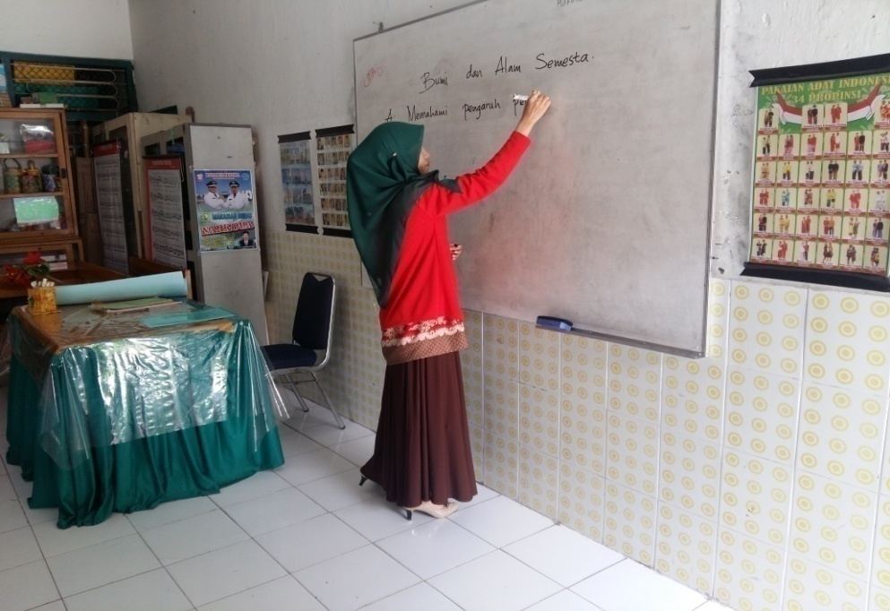
Guru menyampaikan kompetensi yang ingin dicapai/KD
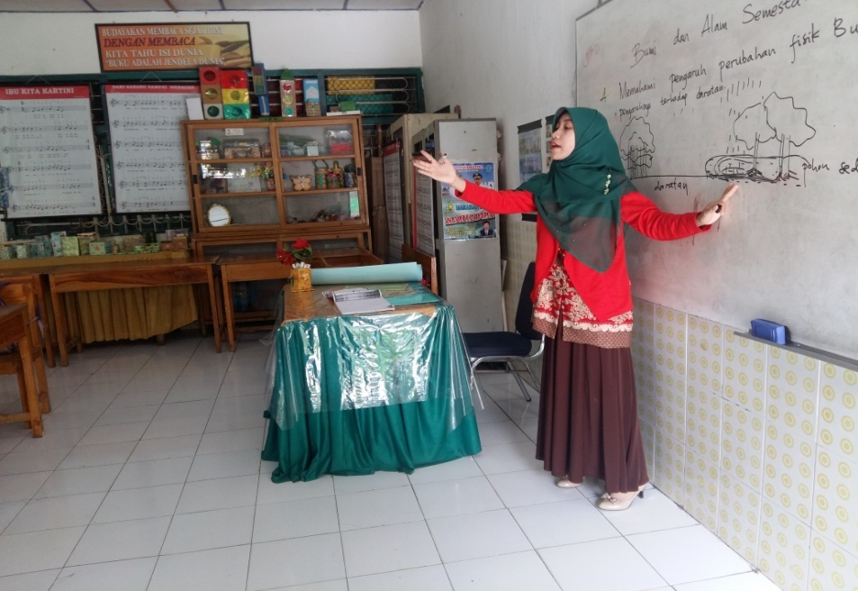
Guru mendemonstrasikan/menyajikan garis-garis besar materi pembelajaran.
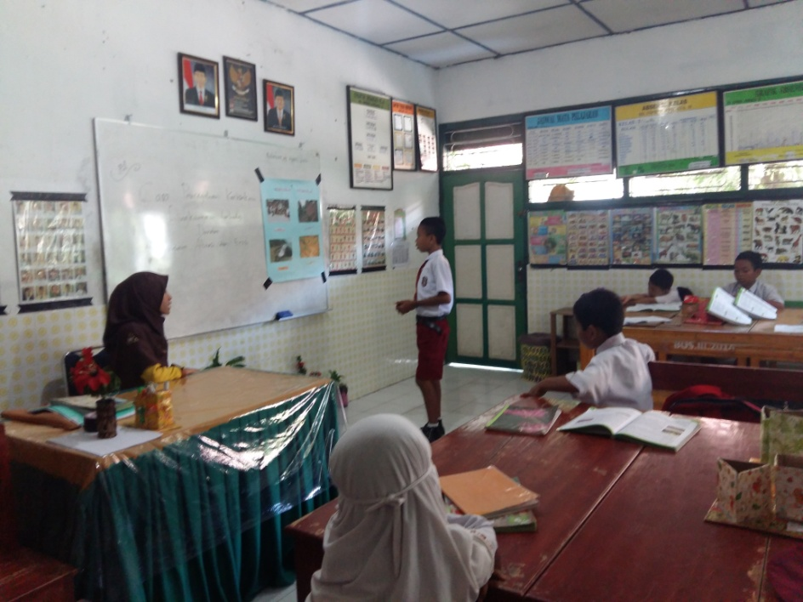
Memberikan kesempatan siswa untuk menjelaskan kepada siswa lainnya, misalnya melalui bagan/peta konsep. Hal ini bisa dilakukan secara bergiliran.
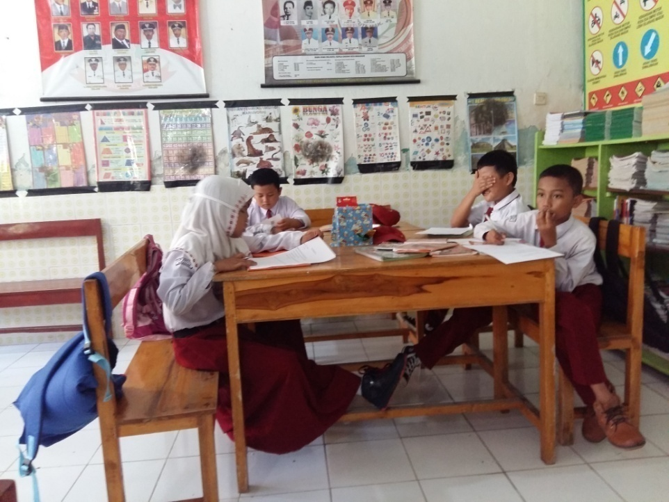
Siswa sedang melaksanakan tes hasil belajar akhir siklus
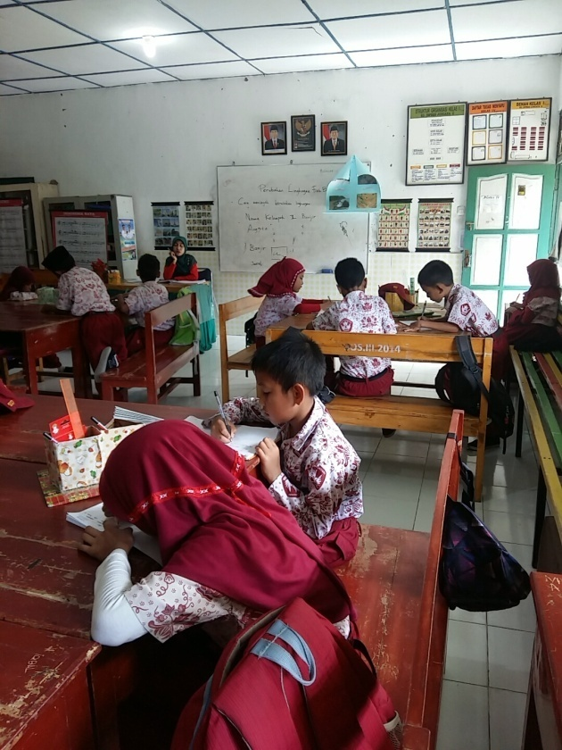
Guru menyimpulkan ide/pendapat dari siswa.
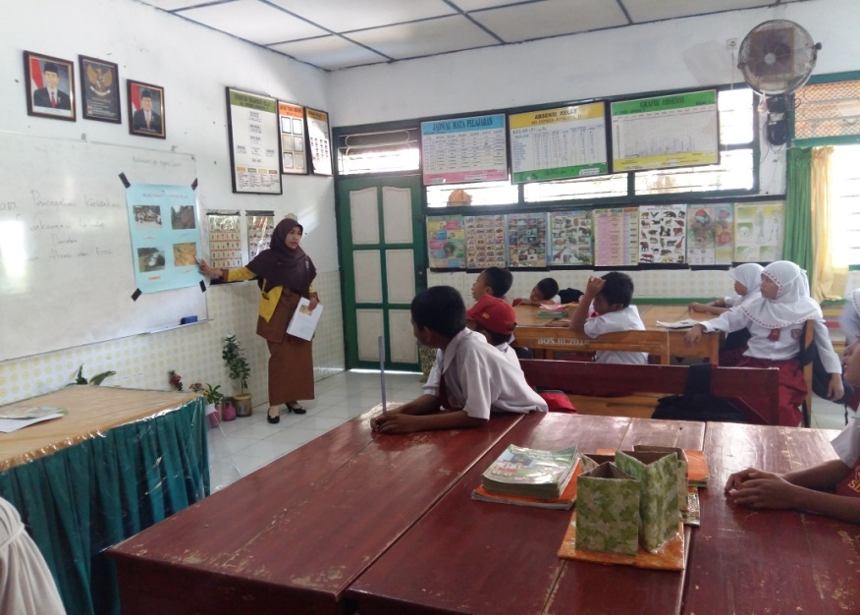
Guru menerangkan semua materi yang disajikan saat itu
Lampiran 27
RIWAYAT HIDUP
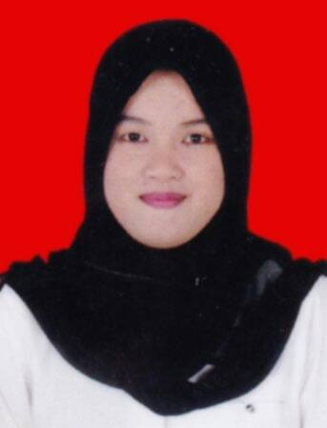
Putri Anita, lahir di Ujung Pandang pada tanggal 22 Desember 1993, Anak Pertama dari dua bersaudara, dari pasangan Bapak Hasan dengan Ibu Marwiyah Penulis mulai memasuki pendidikan Taman Kanak-Kanak Bungaya dan tamat pada tahun 2000. Kemudian melanjutkan pendidikan Sekolah Dasar pada tahun 2000 di SD Inpres Jongaya 1 dan tamat pada tahun 2006. Pada tahun 2006 melanjutkan pendidikan di SMP Negeri 24 Makassar dan tamat tahun 2009. Kemudian pada tahun 2009 penulis melanjutkan pendidikan di SMA Negeri 8 Makassar dan tamat pada tahun 2012. Pada tahun yang sama penulis melanjutkan pendidikan di Universitas Negeri Makassar (UNM), Fakultas Ilmu Pendidikan, Jurusan Pendidikan Guru Sekolah Dasar (PGSD), program Strata 1 (S1) bertempat di UPP PGSD Makassar Fakultas Ilmu Pendidikan Universitas Negeri Makassar.

